关于举办2011年建邺区小学美术青年教师基本功比赛的通知
各小学：
为促进我区小学美术教师综合素质的不断提高，为优秀教师的发现与培养创设有效平台，也为推荐优秀选手参加市组织的小学美术青年教师教学基本功比赛，经研究决定，我们将按计划进行区小学美术教师教学基本功比赛。现将比赛的具体事宜通知如下：
一、参赛教师：
1、2003年7月后参加工作的青年美术教师。
二、比赛内容：（市比赛内容如下，我区进行参照）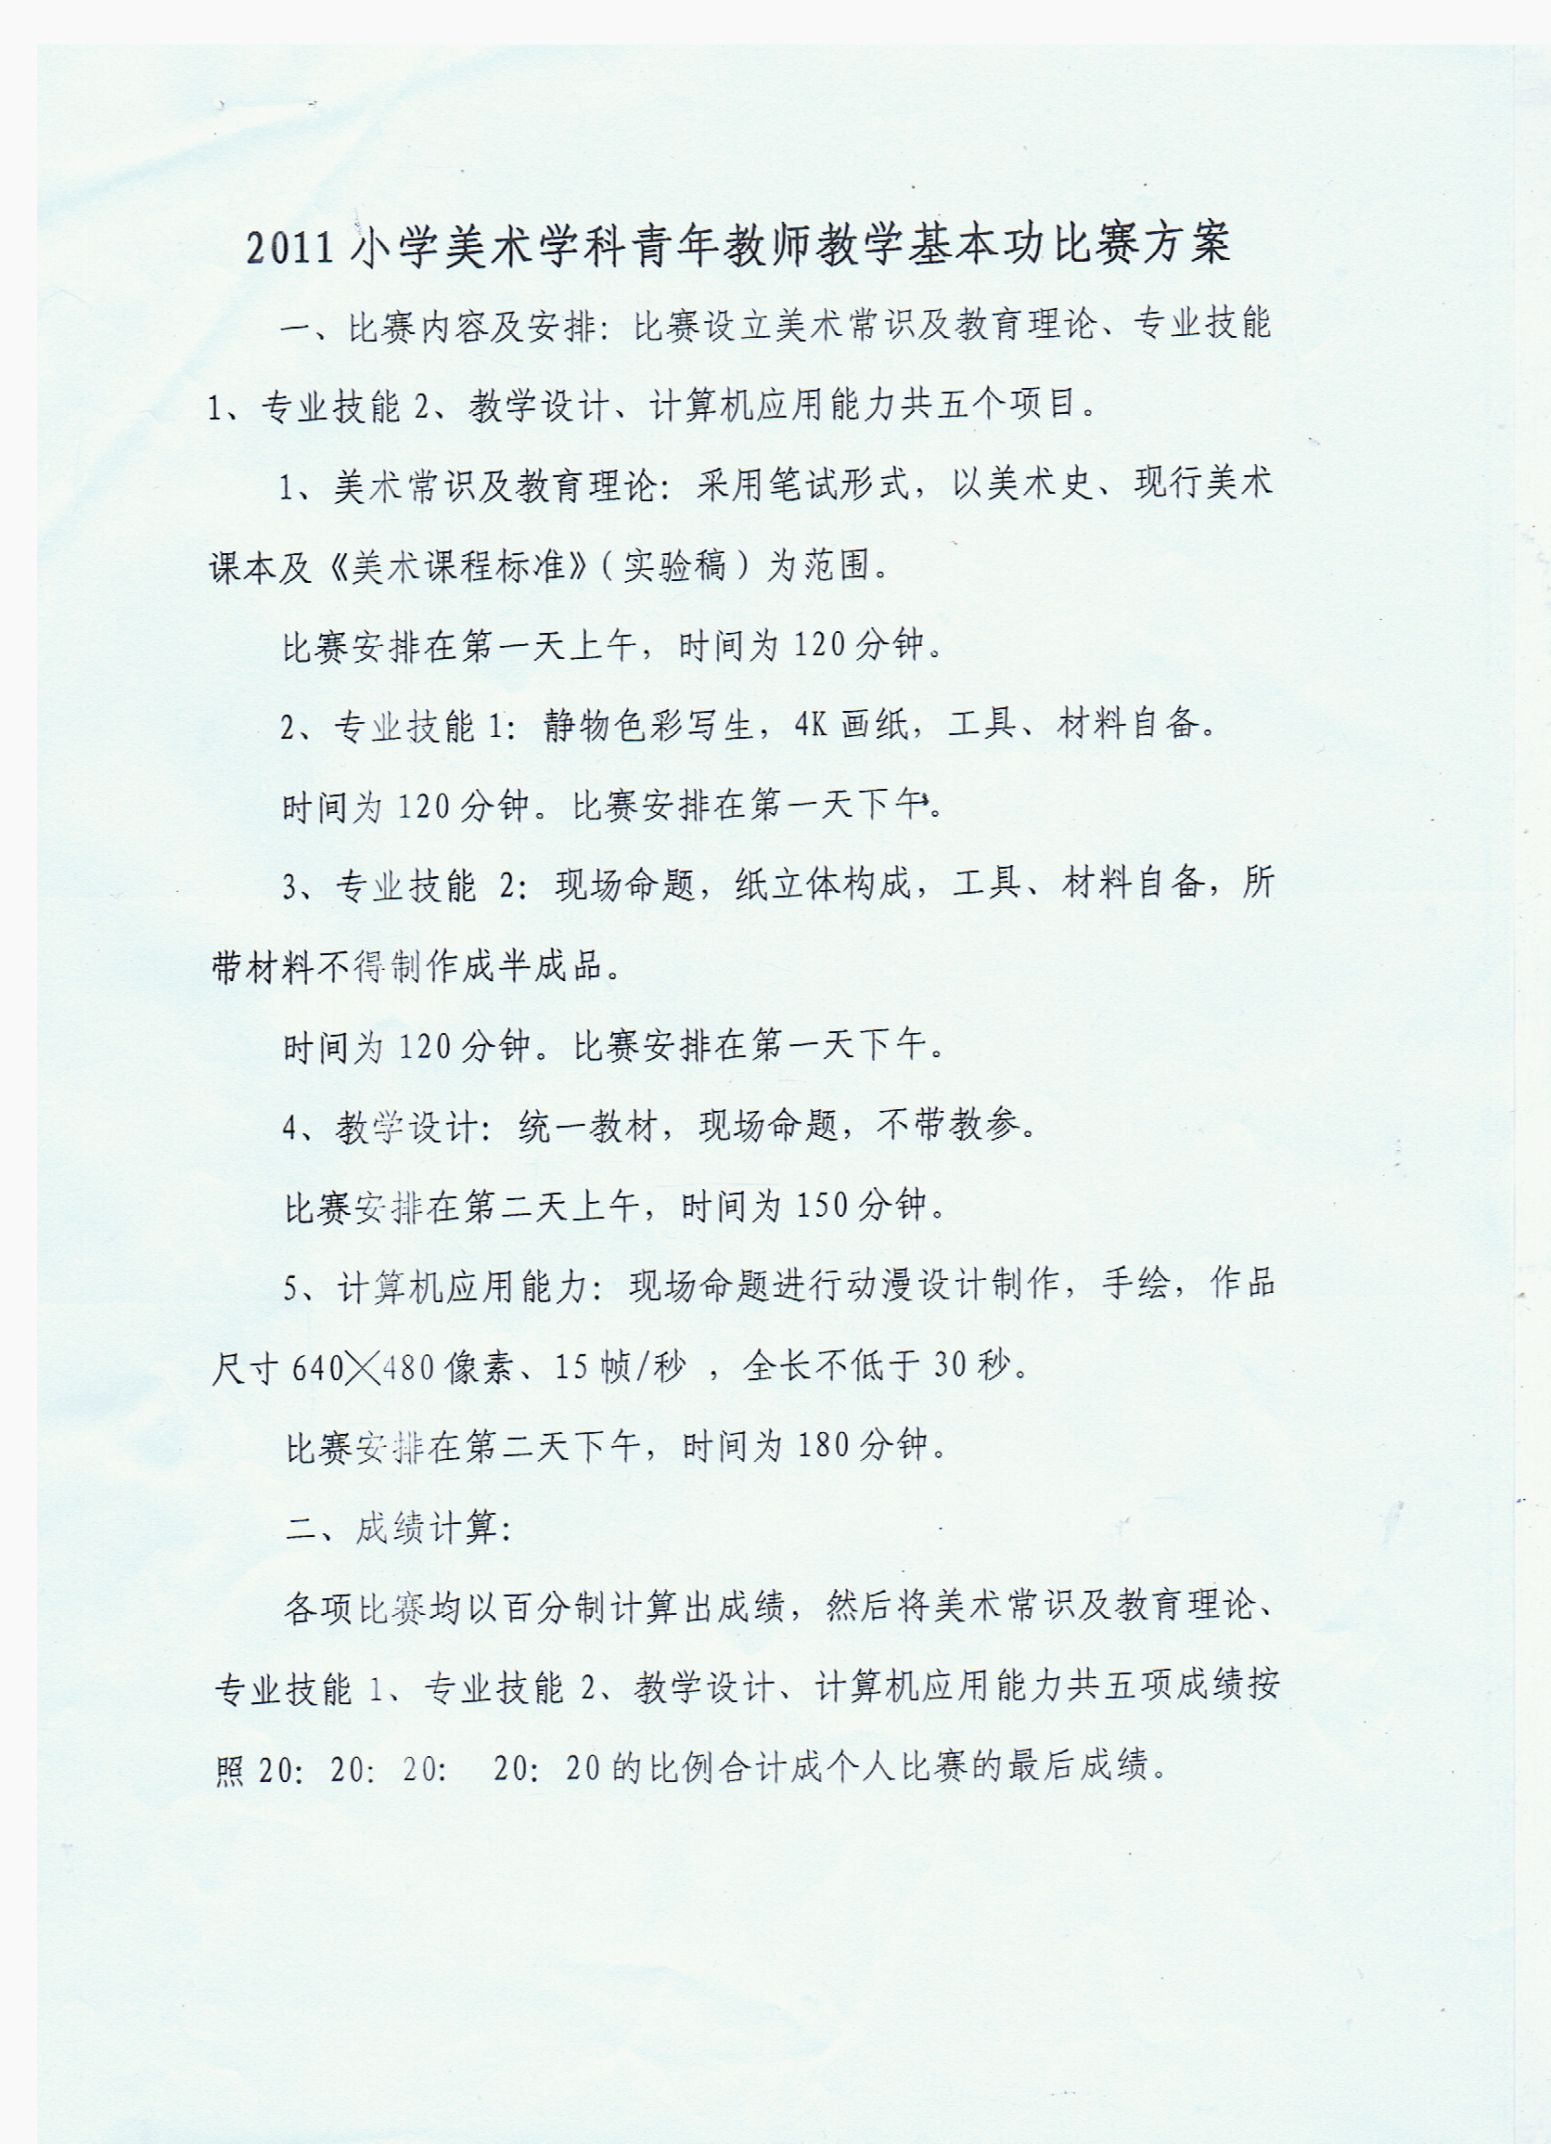
三、 根据市小学美术青年教师教学基本功比赛要求，我区比赛的内容如下：初赛内容：1、考查教师专业美术常识及教育理论:采用笔试形式，以美术史、现行美术课本及《美术课程标准》（实验稿）为范围。时间90分钟
2、教学设计：统一教材，现场命题，不带教参。（时间90分钟
）
复试内容：专业技能1：静物色彩写生。4k画纸，工具材料自备。（时间120分钟）
专业技能2：现场命题，纸立体构成，工具材料自备，所带材料不得制作成半成品（时间120分钟）。
决赛内容：计算机应用能力：现场命题进行动漫设计制作，手绘，作品尺寸640×480像素、15桢／秒（时间180分钟）
四、报名时间：
1、4月20日前，信息发至qq邮箱846493592
2、比赛的具体时间、地点另行通知。
南京市建邺区教师进修学校
2011/4/14

